2. Infotext: Der Hofer „Wärschtlamo“
150 Jahre ist er im Jahr 2021 schon alt, aber noch immer quicklebendig und appetitanregend für Jung und Alt. Die „Wärschtlamänner“ sind das sympathische Aushängeschild der oberfränkischen Stadt Hof. In ihrer Einzigartigkeit stehen sie für einen gewerblichen Berufsstand, den es so nur in Hof gibt.
Jeder Besuch der Hofer Altstadt führt ausnahmslos an mindestens einem Wärschtlamo vorbei. Die Wärschtlamänner sind noch heute, nach 150 Jahren, unverändert fester Bestandteil des Hofer Stadtbildes – und dies schon lange, bevor „fast food“ ein Begriff wurde.
1871 hatte ein pfiffiger Hofer Metzgermeister die Idee, nicht die „Leit“ zu „die Wärschtla“, sondern die „Wärschtla“ zu den „Leitna“ zu bringen. Als erster dieser Gilde im städtischen Gewerberegister ist laut Stadtarchiv – korrekt hochdeutsch als „Wursthändler“ – ein Johann Albrecht Sandner eingetragen. In der damaligen Textilindustrie-Hochburg Hof fand sein preiswertes Angebot bei den einfachen Arbeitern in den Fabrikbetrieben, aber auch vielen anderen Bürgerinnen und Bürgern der Stadt regen Zuspruch. Mobil war er damals, der „Wärschtlamo“, zu Fuß unterwegs mit seinem Holzkohle-beheizten gold-glänzenden Messingkessel von Fabrik zu Fabrik, von einem Handwerksbetrieb zum anderen und durch die ganze Innenstadt. Mit einer Handglocke und einem spitzen Fingerpfiff kündigte er sein Erscheinen lautstark an und seinem überlieferten Aufruf „Haaß sennsa – kold werrn sa“ folgten viele hungrige Menschen.
Nicht zu übersehen war der Wärschtlamo ja schon, damals wie heute: ein mit Lederriemen tragbarer rechteckiger Messingkasten mit Holzkohlenrost, ein kleiner Behälter dran für den „Sempft“, und ein großer Henkelkorb für die „Laabla“. Und vor allem das traditionelle „Outfit“: eine „Ledderjuppn“, drunter eine weiße „Scherzn“ und auf dem Kopf als ganztägiger Schutz bei Wind und Wetter im Freien eine „Betsch“.
Traditionell wurden die Wärscht im Messingkessel nicht im Wasser, sondern lediglich im Wasserdampf erhitzt, was ihnen einen besonderen Wohlgeschmack verlieh. Da dieses Verfahren insbesondere in Stoßzeiten wie mittags oder bei Veranstaltungen zu langsam ist, setzen heutzutage einige der Wärschtlamänner eine nahezu ebenso schmackhafte Erhitzung im Wasserbad ein.
Das Geschäftsmodell von 1871 nahm Fahrt auf: 1887 gab es in Hof schon vier Wärschtlamänner, darunter wie auch hie und da noch in späteren Jahren sogar eine „Wärschtlafraa“. 1932, mitten in der Weltwirtschaftskrise, sollen es sogar 34 Wärschtlamänner gewesen sein, die im Stadtgebiet zu Fuß unterwegs waren. Heute finden sich die sechs traditionellen Wärschtlamänner im Bereich der Hofer Innenstadt an von ihnen fest gewählten Standorten.
Die Liebe der Hofer zu „ihrem Wärschtlamo“ spiegelt sich auch in einem lebensgroßen steinernen Denkmal wieder, das in den 1950er Jahren am Sonnenplatz gegenüber der Kirche St. Marien zu seinen Ehren errichtet wurde. So lädt der Hofer Wärschtlamo noch heute alle Hungrigen ein, sich die köstlichen „Wiener“, „Gnagger“, „Weißn“, oder „Bauern“ einfach im „Breetla“ aus der Hand – traditionell natürlich seit 150 Jahren umweltfreundlich ohne Serviette – schmecken zu lassen.
„Ann guudn“!
Leo Reichel, Stadtheimatpfleger der Stadt Hof an der Saale (2021)

Quellen:
- Arnd Kluge / Martina Martin: Hof in Bayern ganz oben. Bamberg 2011
- Stadt Hof. https://www.hof.de
- „Hof (Saale)“. In: Wikipedia, Die freie Enzyklopädie. Bearbeitungsstand: 1. Mai 2021. https://de.wikipedia.org/w/index.php?title=Hof_(Saale)&oldid=211484242 (Abgerufen: 6. Mai 2021)

Fragen zum Infotext
- Lies den Text ohne Stift und Marker orientierend still durch. (Du liest ihn einmal in deinem Tempo und musst noch nicht alles verstehen.)
- Drehe das Blatt um, wenn du fertig bist. Warte still, bis alle fertig sind. Denke über das Gelesene nach.
- Meldekette: Sage in einem Satz etwas aus dem Text, woran du dich erinnerst.
- Beantworte erläuternd folgende Fragen zum Text:
  - Wie erklärt sich der Erfolg des Geschäftsmodells „Wärschtlamo“ in seinen Anfängen um 1871?
  - Wie äußert sich die Wertschätzung des „Wärschtlamo“ durch die Hofer Bevölkerung?
- Schreibe alle Dialektwörter aus dem Text heraus und übertrage sie ins Standarddeutsche.
- Warum finden sich so viele Dialektwörter in dem Text? Stelle eine Vermutung an und erläutere sie.

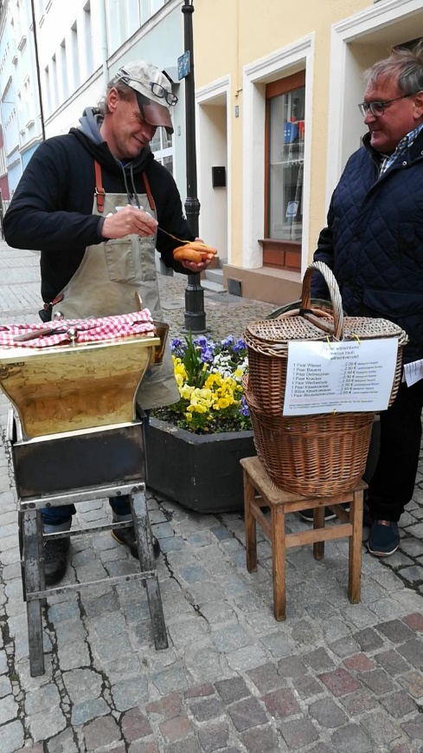
Stadtheimatpfleger Leo Reichel im Gespräch mit den Wärschtlamännern Samat Cetin (links) und Marcus Traub (rechts) am 28.05.2021
Zu den Videos:
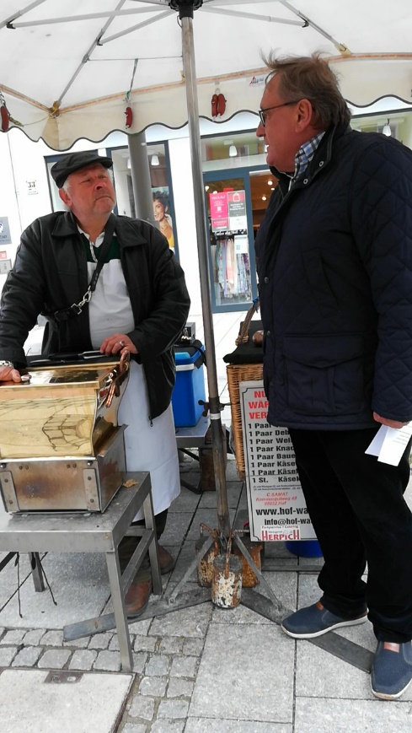
3. Interviews mit Wärschtlamännern
Lies dir zunächst die folgenden Fragen durch. Sieh dir dann die beiden Interviews des Stadtheimatpflegers Leo Reichel mit den beiden Wärschtlamännern Samat Cetin und Marcus Traub an und beantworte die Fragen:
- Zur Ausstattung:
  - Was unterscheidet nach Aussage von Samat Cetin einen „Wärschtlamo“ besonders von irgendeinem anderen Würstchenverkäufer?
  - Wie werden nach Aussage der Wärschtlamänner die Würstchen erhitzt?
- Zur Kundschaft: Welche Kunden werden in den Interviews genannt?
- Zur Ware:
  - Welche Wurstsorten werden in den Interviews genannt?
  - Welche Sorte ist bei den Kunden am beliebtesten?
  - Überprüfe: Stimmen die Aussagen der beiden Wärschtlamänner hier überein?
  - Vergleiche: Kommen alle in den Interviews erwähnten Wurstsorten auch im Infotext vor?
- Zur Kleidung:
  - Womit erklärt Samat Cetin die Tatsache, dass ein Teil der traditionellen Kleidung eines Wärschtlamo eine Lederjacke ist?
  - Welche Herausforderungen bringt das Wetter für die Wärschtlamänner mit sich und wie stellen sie sich diesen?
  - Überprüfe: Stimmen die Aussagen der beiden Wärschtlamänner hier überein?
- Zum Nachdenken: Warum wird, wenn man vom „Wärschtlamo“ spricht, diese dialektale Bezeichnung verwendet und nicht etwa „Würstchenverkäufer“ o. Ä.? Welche Funktion hat also in diesem Zusammenhang der Dialekt? Erläutere.

4. Der „Hofer Wärschtlamo-Shanty“
Melodie: (trad.) frei nach „The Wellerman“
Textentwurf: Leo Reichel

Gnagger, Weißa, Debreziner,
schmeggn dann uns aa die Wiener,
in a frisch‘ Laabla neigedrickt,
Mensch, do werscht verrickt.
Refrain:
In Hof do gibbts na Wärschtlamo,
na Wärschtlamo, na Wärschtlamo,
In Hof do gibbts na Wärschtlamo,
do semmer alla froh!
Im Messing-Kessel mit vill Mieh,
in der einga Wärschtla-Brieh,
sorgn die Wärscht fir Apetitt,
und alla sänga mit.
Refrain:
In Hof do gibbts na Wärschtlamo,
……
Ob aus Hof oder vo ganz fern,
olla meeng die Wärschtla gern,
und do mach ich kanna Grämpf,
am besten schmeggts mit Sempft!
Refrain:
In Hof do gibbts na Wärschtlamo,
……

Dess Hofer Wedder is beriehmt,
weils stermt, schneit und aus Aamer riegnt,
doch aaner, der stett allaweil do,
des is der Hofer Wärschtlamo.
Refrain
A Ledderjaggn hodder dro,
a weißa Scherzn vorneno,
a Betsch am Kopf schitzt ihn vo ohm,
deswecher wollmer ihn heid lohm.
Refrain
Die Bolidig werd in der Nacht
oder bei amm Bier gemacht,
sänn sowieso alles Schlawiner,
abber essn dann sa gern die Wiener.
Refrain
Kummst moll hamm awengla schpeder,
dutt dei Olda wie a Bleeda,
damit sa widder ruich sa ko,
biet ihr hold a „Werschtla“ oo.
Refrain
Der Pfarrer auf der Kanzl schpricht,
Hofer Wärscht sänn a Gedicht,
ihr misstn nett erscht auf Galiläa laafn,
Wiener kennter in Hof gleich kaafn.

Refrain

Socht dir dei Lehrer „Du bist bleed“,
jedn Dooch vo frieh bis speed,
nimms nett so dragisch auf jeden Fall,
a Abitur, des grichst aa digital.

Aufgaben:

Beantworte die folgenden Fragen erläuternd in ganzen Sätzen.
- Welche Sachinformationen über den Wärschtlamo finden sich im Shanty, die auch im Infotext und in den Interviews zu finden sind?
- Jenseits der Sachinformation: Worin liegt der stilistische Unterschied zwischen dem Shanty und dem Infotext? Was sagt das über die Funktion des Shantys aus? Was ist dessen hauptsächlicher Zweck?
- Welche Bedeutung hat in diesem Zusammenhang der Dialekt?

